UNIVERZITA PALACKÉHO V OLOMOUCI

Pedagogická fakulta

Učitelství pro 1. stupeň základních škol

ě/je na morfologickém švu

Vypracovala: Barbora Kocmanová

U1ST: 1. skupina

Ročník: 2. 2012/2013

V Olomouci, 31. 3 . 2013

ě/je na morfologickém švu

Doplň:

S(ě/je)l jsem Milanovi pro ob(ě/je)d. V(ě/je)zd do statku byl však příliš úzký. Abych nenaboural, musel jsem se vyhnout vysoké lípě. Když jsem ji ob(ě/je)l, mohl jsem v(ě/je)t až na náves a otočit se u pýchy naší vísky, kostelní vížky. Odtud zajet do v(ě/je)zdu bylo hračkou.
(Poradím si s češtinou 4, 4. třída, nakladatelství Pierot, spol. s. r. o., strana 8.)

Doplň:

Dobrý ob(ě/je)d, p(ě/je)kná v(ě/je)ta, nejp(ě/je)knější místo, ob(ě/je)hl celé hřiště, nev(ě/je)děl jsem to, přib(ě/je)hnu k tob(ě/je), slab(ě/je) zapískal, b(ě/je)lásek ovocný, vypráv(ě/je)j o sob(ě/je), nová p(ě/je)tikoruna, buď trp(ě/je)livý, vrať se zp(ě/je)t, útlá kv(ě/je)tinka, ozýval se veselý zp(ě/je)v, čistá sv(ě/je)tnička, zlomená v(ě/je)tev.

(Kontrolní diktáty a pravopisná cvičení pro 2.3.4. a 5. ročník ZŠ, nakladatelství Blug, strana 14.)

Doplň: ě/je

Vedle širokého v_zdu p_stovala ob_tavá B_tka kv_tiny. P_vecký kroužek práv_ p_l lidové zp_vy z Moravy. Dv_ zp_vačky p_kně zpívaly s dívkami ze třetí třídy naší školy. Byl jsem zv-davý. Prošel jsem v_zdem do budovy a vystoupal do čtvrtého patra a ob_vil se ve třídě jako z_vení. Zpíval tam i můj skv_lý, v_rný přítel.

(Domácí procvičování, Čeština 5. třída, nakladatelství Pierot, strana 16.)

Doplň: ě/je

Sv_t patří nám, ob_l překážku, sb_ratel mincí, nebuď zbab_lý, děti se sb_hly před školou, dvě sb_račky polévky, přesv_dčil mě, rychle to ob_hni, díval se na pohádkové z_vení, někam odb_hla, prádlo na slunci zb_lelo, prohlédl si to jen zb_žně, vojenský zb_h, velký výb_r zboží, vinu hledej v sob_, na p_kném místě, spočítej ob_m krychle, široký v_zd, sloveso je ve třetí osob_, byl to ob_tní beránek, při honb_ za úsp_chem nedob_hl, v úzké chodb_.

(Pracovní sešit pro 5. ročník, 1. pololetí, Český jazyk 5, nakladatelství Nová škola, 2003, strana 33.)

Doplň: ě/je

Bílá p_na, v_tev stromu, ob_vil Ameriku, V_ra a B_ta, třpyt hv_zd, kruhový ob_zd, dev_t let, sbíráme podb_l, pob_ž ke mně, sv_tový mír, zpívá ze zp_vníku, smyslový v_m, Kv_ta b_duje, námořní p_chota, vypočítej ob_m válce, ob_ti násilí, ob_ma rukama, vysoké nap_tí, sv_ř se mi, ob_žná dráha.
(Pracovní sešit pro 5. ročník, 1. díl, Český jazyk 5 nově, nakladatelství Nová Škola, s.r.o. 2012, strana 32.)

Diktát:

Měsíc tajemně osvětloval noční krajinu. Seděl jsem na břehu jezera a bylo mi příjemně. Pomalu utichal zpěv ptáků a na temně modré obloze se objevovaly první hvězdy. Někde v dálce se ozývaly tóny hravě vykouzlené na harfě a mě náhle všechny dojmy splývaly v jedno. Zapomněl jsem na všechny starosti světa a ponořil se do objetí noci, všechno napětí ze mě spadlo a mé vjemy pomalu slábly. Usnul jsem a spal klidně jako dítě.

(Kontrolní diktáty a pravopisná cvičení pro 2.3.4. a 5. ročník ZŠ, nakladatelství Blug, strana 15.)

Graficky zajímavá cvičení:

Do zadaných slov vyber z kouzelných pytlíčků ě/je:

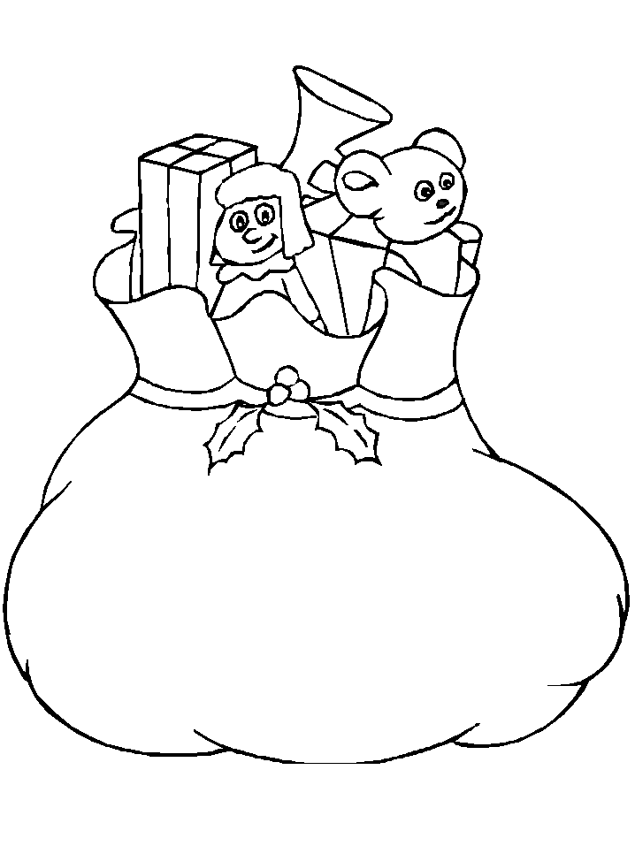
V_ra
p_na
člov_k
ě ob_l je
zv_davý

sp_chej
v_dec
v_šák
skv_lý
pov_st
hrab_
v_ta
sv_domí
(Pracovní sešit pro 5. ročník, 1. pololetí, Český jazyk 5, nakladatelství Nová škola, 2003, strana 32,33.)

Doplň slova a vylušti tajenku.
 |  | L |  | V
 |  |  |  |  |  |  | K |  | V

lidská bytost
část stromu, vyrůstají z ní listy
náplň hudební výchovy
8+1=
dělat pěnu
zpěvný pták žijící v ČR
jídlo si v restauraci musíme

(Pracovní sešit pro 5. ročník, 1. pololetí, Český jazyk 5, nakladatelství Nová škola, 2003, strana 32.)

Oprav chyby v textu:
Předpovjeď, zěvení, zvědavě, oběktiv, nevjeřím, vjeta, Květoslava, měkký, objevitel, pjena, pětka, hvejzda, nevjeděl, věc, vjem, svjedomí, výbjeh, objed, obět, svět, vědec, vězd, objetavý, vjenovat, vysvědčení, objeť.
(Pracovní sešit pro 5. ročník, 1. pololetí, Český jazyk 5, nakladatelství Nová škola, 2003, strana 35.)

Činnost

Třídu rozdělíme na nejlépe čtyřčlenná družstva. Vzadu ve třídě jsou dva košíčky. Jeden má na sobě cedulku ě a druhý je. Okolo košíčků jsou na zemi rozmístěny kartičky se slovy, kde je ě/je vynechané. Úkolem každého družstva je nanosit kartičky do správných košíčků. Nejde o rychlost a odměnu dostane každé družstvo. Družstva plní úkol jednotlivě a ostatní mezi tím mají samostatnou práci ve skupinách – vymyslet co nejvíce slov, která obsahují ě nebo je.

Zp-v

Kv-tina

Sv-domí

Sp-chej

Zb-h

Nap-tí

Ob-žnice

Sv-tový

Ob-vitel

B-houn

